AGENDA

Tema 1: CONCEPTOS PREVIOS | (6 horas)

Lee atentamente EL PUNTO1: Introducción a la imagen digital con Paint Shop Pro
Realiza la Práctica 1. Observa cómo han sido realizadas las imágenes.
Se trata solamente de dar un vistazo y entender las diferentes imágenes de síntesis y naturales.
Lee atentamente EL PUNTO2: Conceptos previos
Realiza las prácticas de esta unidad:
Práctica 2. Observar distintas calidades de una misma imagen desde el archivo Prac2.jpg
Práctica 3. Observar imágenes en grises para ver la calidad de ellas en función del número de colores. Abre el fichero Prac3.jpg
Lee atentamente EL PUNTO3: Arrancamos el Paint Shop Pro

Lee atentamente EL PUNTO4: Activamos las Barras de herramientas necesarias
Realiza las prácticas de esta unidad:
Práctica 4. Activando todas las barras, paletas y ventanas.
Lee atentamente EL PUNTO5: Abrimos una imagen y la guardamos
Realiza las prácticas de esta unidad:
Práctica 4. Abre la imagen Prac5.psp y con Guardar como la guardas en tres formatos distintos( jpg, psd y pcx).

Ejercicios del Tema 1
Ejercicios para enviar al tutor o tutora: Realiza y envía los ejercicios propuestos a tu tutor por correo electrónico. Tienes que elaborar:
1.- Abre el documento de Word denominado Ejer1.doc que se encuentra en tu directorio de trabajo y completa la información solicitada. Debes hacerlo de forma intuitiva, con la información dada anteriormente, sin buscar la información ni en el archivo ni en el programa Paint. Cuando hayas finalizado, lo guardas con el nombre ejer1finalizado.doc.
2.- Abre el documento de Word denominado Ejer2.doc que se encuentra en tu directorio de trabajo y completa la información solicitada. Debes hacerlo de forma intuitiva, con la información dada anteriormente, sin buscar la información ni en el archivo ni en el programa Paint. Cuando hayas finalizado lo guardas con el nombre ejer2finalizado.doc.
3.- Abre la imagen de tu disco de trabajo FLORES.BMP y sin realizar ninguna modificación la guardas en esos formatos: TIF, JPG Y GIF. Compruebas el tamaño de cada una de las imágenes con el explorador de Windows y abres todas para ver la pérdida de calidad de las imágenes. Partiendo de la relación Calidad/Tamaño de imagen en disco, realiza un breve comentario en un documento de Word que lo guardarás con el nombre ejer3finalizado.doc.
Guarda los 3 ejercicios en la carpeta que tiene tu nombre en el servidor.

Tema 2: CREACIÓN DE UNA IMAGEN DIGITAL DE SÍNTESIS | (6 horas)

Lee atentamente EL PUNTO1: Creamos una imagen nueva.
Realiza la Práctica 1. Crear una nueva imagen

Lee atentamente EL PUNTO2: Descubrimos el color.
Lee atentamente EL PUNTO3: Damos forma a la nueva imagen con: Pincel, Formas, Borrador, Bote de Pintura, Sello de imágenes y Aerógrafo.
Realiza las prácticas de esta unidad:
Práctica 2. Pintando sobre el lienzo blanco.
Práctica 3. Vamos a activar la herramienta Formas.
Práctica 4. Cambiaremos el color de la imagen.
Práctica 5. Vamos a probar la herramienta Sello de imágenes.
Práctica 6. Realizando graffitis sobre el lienzo.
Lee atentamente EL PUNTO4: Ponemos texto en la imagen.
Realiza las prácticas de esta unidad:
Práctica 7. Realiza un cartel para tu ciudad.
Práctica 8. Realiza una imagen con texto y fondo de mariposas en las letras.
Lee atentamente EL PUNTO5: Sacamos la imagen en papel.
Realiza las prácticas de esta unidad:
Práctica 9. Imprimiendo alguna de las imágenes anteriores.

Ejercicios del Tema 2
Ejercicios para enviar al tutor o tutora: Realiza y envía los ejercicios propuestos a tu tutor por correo electrónico. Tienes que elaborar:
1.- Juega con colores y pinceles y realiza la siguiente imagen, la cual tiene las siguientes características:Pinceles usados: 40 y 20; todos los valores de la paleta de configuración del pincel empiezan con valor 100 excepto el paso que empieza en 1, la forma redonda, pero en algún momento estos valores han derivado a Opacidad 50, Definición 50, Paso 100, Densidad 20. El color del fondo es azul y los colores empleados han sido los siguientes:
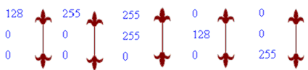
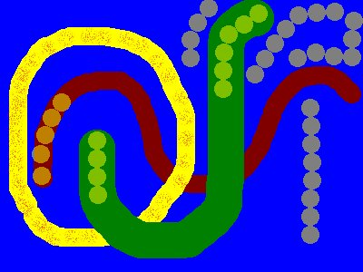
Guarda la imagen con el nombre ejer1finalizado.jpg
2.- Vas a realizar la siguiente imagen jugando con pinceles (te facilitará las cosas usar Mostrar contorno de pincel) y aerógrafo, las texturas del patrón y gradientes. Los colores utilizados son: pared: 130,61,0 y 192,192,192. Para el gradiente del aerógrafo 0,0,255 y En el aerógrafo se han puesto los valores siguientes: Tamaño 15, Definición 100,Opacidad 100, Paso 50 y Densidad 35

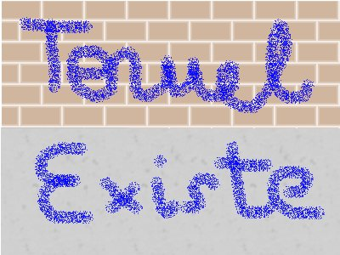
Guarda la imagen con el nombre ejer2finalizado.jpg
3.- Con la herramienta Formas crea la siguiente composición
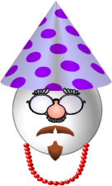
Guarda la imagen con el nombre ejer3finalizado.jpg

4.- Con la herramienta Sellos de imágenes realiza una imagen que contenga la colección completa de Mariquita con tres escalas: 10, 25 y 50. Guarda la imagen con el nombre ejer4finalizado.jpg

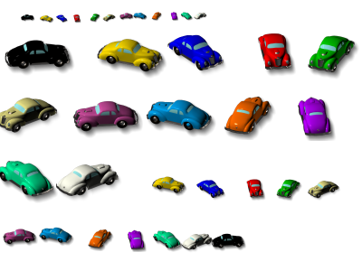

5.- Con la herramienta Texto vas a realizar un cartel promocional libre de tu centro de trabajo. Deberá tener un tamaño de 800x600 píxel. El cartel estará realizado con tres colores y dos tipos de letras. En la parte inferior izquierda con letra Arial y tamaño 9 puntos, debe aparecer los códigos de los colores que has utilizado R V A y los tipos de letra utilizados y en la parte derecha tu nombre. Guarda la imagen con el nombre ejer5finalizado.jpg

6.- Abre la imagen ejercicio6.jpg y con la herramienta Bote de pintura modifica los colores de los peces. Guarda la imagen con el nombre ejer6finalizado.jpg

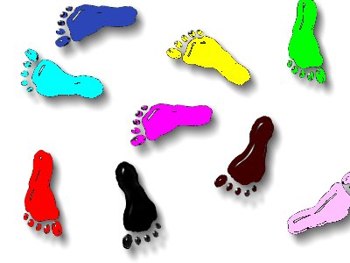

6.- Realiza un ejercicio libre de 800x600 que contenga el uso de TODAS las herramientas utilizadas en este módulo. En el ángulo derecho con letra Times Roman y tamaño 19 puntos escribe tu nombre. Guarda la imagen con el nombre ejer7finalizado.jpg
Guarda los 6 ejercicios en la carpeta que tiene tu nombre en el servidor

Tema 3: COMPOSICIÓN DE UNA IMAGEN DIGITAL | (6 horas)
Lee atentamente EL PUNTO 1 Examinamos nuestras imágenes
Realiza las prácticas de esta unidad:
Práctica 1. Utilizar la opción Examinar para ver el contenido de algunas carpetas.
Práctica 2. Utilizando algunas de las opciones de la Opción Examinar deberás renombrar algunas imágenes.
Lee atentamente EL PUNTO 2: Cómo podemos ver la imagen creada en pantalla
Realiza las prácticas de esta unidad:
Práctica 3. Abre la imagen clavel.jpg y desde el Menú de opciones Ver y Zoom observa la imagen.
Práctica 4. Abre ahora la imagen caballo.jpg y recorta la cabeza del animal.
Práctica 5. Crea una imagen con 3 formas distintas, cuadrado, círculo y pentágono, que estén alineadas.
Lee atentamente EL PUNTO 3: Utilizamos la herramienta Seleccionar.
Realiza las prácticas de esta unidad:
Práctica 6. Abre la imagen clavel.jpg y y copia y pega como una nueva imagen
Práctica 7. Con la misma imagen, deselecciona y posteriormente utilizando el lazo selecciona y utiliza la opción Invertir.
Práctica 8. Abre el fichero Pisa.jpg y utilizando la herramienta Lazo con Contorno inteligente utiliza para Pegar como nueva capa.
Práctica 9. Abre la imagen práctica 7 módulo 3 y utilizando la herramienta Varita Mágica selecciona el color blanco, a continuación en el Menú de opciones Seleccionar el comando Invertir te seleccionará el clavel
Lee atentamente EL PUNTO 4: Capas: ¿qué son y cómo se manejan?
Realiza las prácticas de esta unidad:
Práctica 10. Compón una imagen nueva partiendo de varias imágenes creadas, utilizando la opción Capas.
Lee atentamente EL PUNTO 5: ¿Guardamos la imagen o la borramos?
Realiza las prácticas de esta unidad:
Práctica 11. Abre la imagen codorniz0.psp y guárdala con Guardar copia como con el nombre codorniz1.jpg en tres veces, cambiando la compresión de la imagen guardada, posteriormente compara las imágenes guardadas.
Práctica 12. Utilizando la opción Borrar del Menú de opciones Archivo elimina las tres imágenes que has creado en la práctica anterior.

Ejercicios del Tema 3
Ejercicios para enviar al tutor o tutora: Realiza y envía los ejercicios propuestos a tu tutor por correo electrónico. Tienes que elaborar:
1.- Entre las imágenes que tienes en ejer3, hay una colección llamada puerta 01.jpg, puerta02.jpg, puerta 03.jpg, etc... Crea con ellas una imagen con tamaño 303x270, para poder crear un sello de imágenes que tenga esas imágenes. Recuerda que debes fusionar todas las capas Guarda la nueva imagen con el nombre ejer1finalizado.jpg.
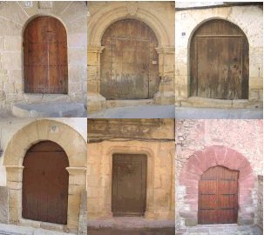
2.- Utilizando las opciones de Seleccionar, haz una composición libre con algunas de las imágenes que se llaman ejercicio2_01.jpg, ejercicio2_02.jpg, ejercicio2_03.jpg, ejercicio2_04.jpg, ejercicio2_05.jpg, ejercicio2_06.jpg Guarda la nueva imagen con el nombre ejer2finalizado.jpg.
3.- Tienes que componer una imagen libre de 800x600 utilizando la opción de Capas. Su composición será libre pero debes utilizar algún elemento de por lo menos 5 de las fotografías que tienes en ejer3. Además deberá haber una o más capas vectoriales, pueden ser formas o texto, y sería interesante que te incluyas en alguna parte de la composición. En el ángulo derecho con letra Times Roman y tamaño 12 puntos escribe tu nombre. Guarda la nueva imagen con el nombre ejer3finalizado.psp (observa que la extensión es PSP, para poder comprobar las capas).
4.- Debes componer una última composición de 800x600 de 24 bits y todos los demás parámetros libres, utilizando Capas de imágenes que no sean las que te proporciona este curso. Debes escanear, buscar en Internet, aprovechar la cámara digital o cualquier otra fuente de imágenes. En el ángulo derecho con letra Times Roman y tamaño 12 puntos escribe tu nombre. Guarda la nueva imagen con el nombre ejer4finalizado.psp (observa que la extensión es PSP, para poder comprobar las capas).
5.- Debes componer una imagen como una de las dos que te muestro (escoge la que más te apetezca), donde en lugar de la persona que aparece seas tu misma o mismo, para ello deberás hacerte una fotografía digital y usar una de las imágenes llamadas esfinge.jpg o pisa.jpg y realizar la composición. Guarda la nueva imagen con el nombre ejer5finalizado.psp
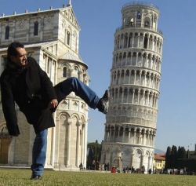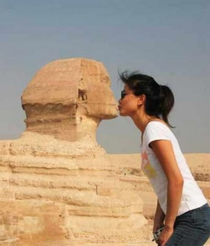
Guarda los 5 ejercicios en la carpeta que tiene tu nombre en el servidor

